BREVET DE TECHNICIEN SUPÉRIEUR

ARCHITECTURES EN MÉTAL : CONCEPTION ET RÉALISATION

SESSION 2020

DOSSIER RESSOURCES

Contenu du dossier

Etude des contextes géotechniques et de chargements Pages 2 et 3

Définition de la structure porteuse et les stabilités Page 4

Rédaction des pièces techniques du marché Pages 4 et 5

- Étude des contextes géotechniques et de chargements

  - Action du vent
01 Ain | 1 ; 2 |  | 32 Gers | 1 |  | 64 Pyrénées Atlantiques | 2
02 Aisne | 2 |  | 33 Gironde | 1 ; 2 |  | 65 Hautes Pyrénées | 1
03 Allier | 2 |  | 34 Hérault | 3 |  | 66 Pyrénées Orientales | 2
04 Alpes-de-Haute-Provence | 1 ; 2 |  | 35 Ille et Vilaine | 2 |  | 67 Bas Rhin | 2
05 Hautes Alpes | 1 ; 2 |  | 36 Indre | 2 |  | 68 Haut Rhin | 2
06 Alpes Maritimes | 1 ; 2 |  | 37 Indre et Loire | 2 |  | 69 Rhône | 2
07 Ardèche | 2 |  | 38 Isère | 1 ; 2 |  | 70 Haute Saône | 1 ; 2
08 Ardennes | 2 |  | 39 Jura | 1 |  | 71 Saône et Loire | 2
09 Ariège | 2 |  | 40 Landes | 1 ; 2 |  | 72 Sarthe | 2
10 Aube | 2 |  | 41 Loir et Cher | 2 |  | 73 Savoie | 1
11 Aude | 2 ; 3 |  | 42 Loire | 2 |  | 74 Haute Savoie | 1
12 Aveyron | 2 |  | 43 Haute Loire | 2 |  | 75 Paris | 2
13 Bouches du Rhône | 3 |  | 44 Loire Atlantique | 2 ; 3 |  | 76 Seine Maritime | 2 ; 3
14 Calvados | 2 |  | 45 Loiret | 2 |  | 77 Seine et Marne | 2
15 Cantal | 1 ; 2 |  | 46 Lot | 1 |  | 78 Yvelines | 2
16 Charente | 1 |  | 47 Lot et Garonne | 1 |  | 79 Deux Sèvres | 2
17 Charente Maritime | 1 ; 2 ; 3 |  | 48 Lozère | 2 |  | 80 Somme | 2 ; 3
18 Cher | 2 |  | 49 Maine et Loire | 2 |  | 81 Tarn | 1 ; 2
19 Corrèze | 1 |  | 50 Manche | 2 |  | 82 Tarn et Garonne | 1
2B Haute Corse | 3 ; 4 |  | 51 Marne | 2 |  | 83 Var | 2
2A Corse du Sud | 3 ; 4 |  | 52 Haute Marne | 2 |  | 84 Vaucluse | 2
21 Côte d’Or | 1 ; 2 |  | 53 Mayenne | 2 |  | 85 Vendée | 3
22 Côtes d’Armor | 3 |  | 54 Meurthe et Moselle | 2 |  | 86 Vienne | 1
23 Creuse | 1 |  | 55 Meuse | 2 |  | 87 Haute Vienne | 1
24 Dordogne | 1 |  | 56 Morbihan | 3 |  | 88 Vosges | 2
25 Doubs | 1 ; 2 |  | 57 Moselle | 2 |  | 89 Yonne | 2
26 Drôme | 2 |  | 58 Nièvre | 2 |  | 90 Territoire de Belfort | 2
27 Eure | 2 |  | 59 Nord | 2 ; 3 |  | 91 Essonne | 2
28 Eure et Loire | 2 |  | 60 Oise | 2 |  | 92 Hauts de Seine | 2
29 Finistère | 3 |  | 61 Orne | 2 |  | 93 Seine Saint Denis | 2
30 Gard | 2 ; 3 |  | 62 Pas de Calais | 2 ; 3 |  | 94 Seine et Marne | 2
31 Haute Garonne | 1 ; 2 |  | 63 Puy de Dôme | 2 |  | 95 Seine Saint Denis | 2
Tableau 1 : Régions pour le vent

Régions | 1 | 2 | 3 | 4
Valeur de base de la vitesse de référence du vent v_{b} (m/s) | 22 | 24 | 26 | 28
Tableau 2 : Vitesse de référence du vent

- La pression dynamique de pointe q_{p}(z) à la hauteur z est donnée par :
Où :
- q_{b} est la pression dynamique de référence du vent :
- ρ est la masse volumique de l’air, qui peut être prise égale à 1,225 kg/m³.
- c_{e}(z) est le coefficient d’exposition, qui peut être obtenu par l’abaque du tableau 3.
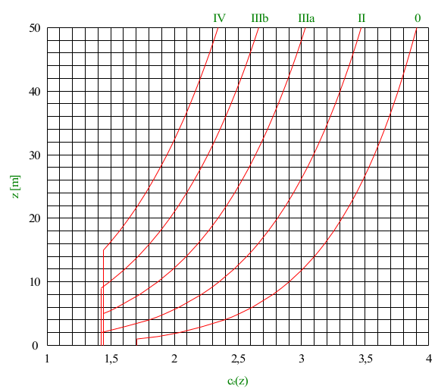
Tableau 3 : Coefficient d'exposition c_{e}(z)

  - Action de la neige
01 Ain | A2/C2 |  | 32 Gers | A2 |  | 64 Pyrénées Atlantiques | A2
02 Aisne | A1/C1 |  | 33 Gironde | A2 |  | 65 Hautes Pyrénées | A2
03 Allier | A2 |  | 34 Hérault | B2/C2 |  | 66 Pyrénées Orientales | C2/D
04 Alpes-de-Haute-Provence | C1 |  | 35 Ille et Vilaine | A1 |  | 67 Bas Rhin | B1/C1
05 Hautes Alpes | C1 |  | 36 Indre | A1 |  | 68 Haut Rhin | C1
06 Alpes Maritimes | A2/C1 |  | 37 Indre et Loire | A1 |  | 69 Rhône | A2
07 Ardèche | C2 |  | 38 Isère | C2 |  | 70 Haute Saône | A2/C2
08 Ardennes | A1/C1 |  | 39 Jura | B1/C1 |  | 71 Saône et Loire | A2/B1
09 Ariège | A2/C2 |  | 40 Landes | A2 |  | 72 Sarthe | A1
10 Aube | A1 |  | 41 Loir et Cher | A1 |  | 73 Savoie | C2/E
11 Aude | C2/D |  | 42 Loire | A2 |  | 74 Haute Savoie | C2/E
12 Aveyron | A2 |  | 43 Haute Loire | A2 |  | 75 Paris | A1
13 Bouches du Rhône | A2 |  | 44 Loire Atlantique | A1 |  | 76 Seine Maritime | A1
14 Calvados | A1 |  | 45 Loiret | A1 |  | 77 Seine et Marne | A1
15 Cantal | A2 |  | 46 Lot | A2 |  | 78 Yvelines | A1
16 Charente | A2 |  | 47 Lot et Garonne | A2 |  | 79 Deux Sèvres | A1
17 Charente Maritime | A2 |  | 48 Lozère | A2 |  | 80 Somme | A1
18 Cher | A1 |  | 49 Maine et Loire | A1 |  | 81 Tarn | C
19 Corrèze | A2 |  | 50 Manche | A1 |  | 82 Tarn et Garonne | A2
2B Haute Corse | A2 |  | 51 Marne | A1 |  | 83 Var | A2/C2
2A Corse du Sud | A2 |  | 52 Haute Marne | A1 |  | 84 Vaucluse | B2/C2
21 Côte d’Or | A1 |  | 53 Mayenne | A1 |  | 85 Vendée | A1
22 Côtes d’Armor | A1 |  | 54 Meurthe et Moselle | A1/B1/C1 |  | 86 Vienne | A1
23 Creuse | A2 |  | 55 Meuse | A1/C1 |  | 87 Haute Vienne | A2
24 Dordogne | A2 |  | 56 Morbihan | A1 |  | 88 Vosges | A1/B1/C1
25 Doubs | B1/C1/E |  | 57 Moselle | A1/B1/C1 |  | 89 Yonne | A1
26 Drôme | C2 |  | 58 Nièvre | A1 |  | 90 Territoire de Belfort | C2
27 Eure | A1 |  | 59 Nord | A1/C1 |  | 91 Essonne | A1
28 Eure et Loire | A1 |  | 60 Oise | A1 |  | 92 Hauts de Seine | A1
29 Finistère | A1 |  | 61 Orne | A1 |  | 93 Seine Saint Denis | A1
30 Gard | B2 |  | 62 Pas de Calais | A1 |  | 94 Seine et Marne | A1
31 Haute Garonne | A2/C2 |  | 63 Puy de Dôme | A2 |  | 95 Seine Saint Denis | A1
Tableau 4 : Régions pour la neige

Régions | A1 | A2 | B1 | B2 | C1 | C2 | D | E
Charge de neige sur le sol s_{k,0} (kN/m²) | 0,45 | 0,45 | 0,55 | 0,55 | 0,65 | 0,65 | 0,90 | 1,40
Charge de neige exceptionnelle s_{AD} (kN/m²) | - | 1,00 | 1,00 | 1,35 | - | 1,35 | 1,80 | -
Tableau 5 : Charge de neige sur le sol

Altitude du lieu A en m | Influence de l’altitude ΔS1 | Influence de l’altitude ΔS2
A ≤ 200 m | 0 | 0
200 m ≤ A ≤ 500 m | (0,10 A – 20) / 100 | (0,15 A – 30) / 100
500 m ≤ A ≤ 1.000 m | (0,15 A – 45) / 100 | (0,35 A – 130) / 100
1.000 m ≤ A ≤ 2.000 m | (0,35 A – 245) / 100 | (0,70 A – 480) / 100
Tableau 6 : Influence de l'altitude sur la charge de neige

  - Contexte sismique
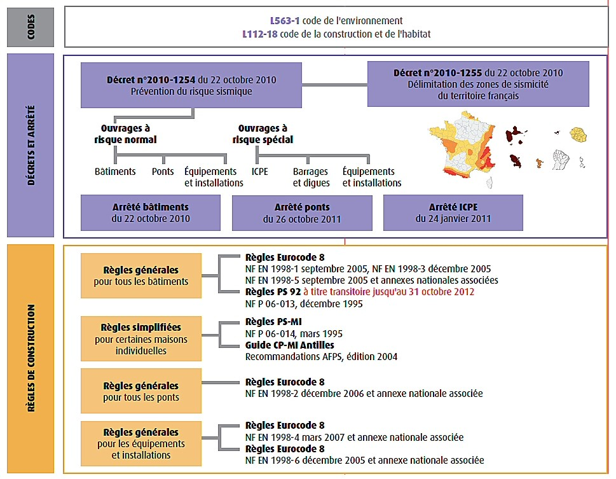
Tableau 7 : Contexte réglementaire

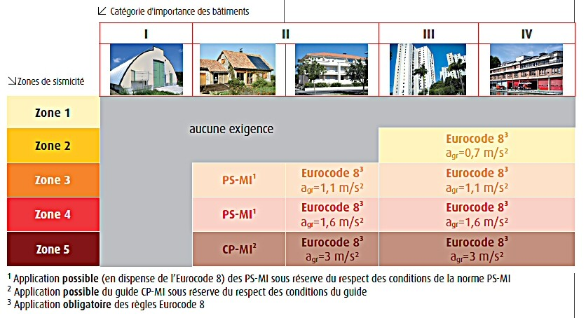
Tableau 8 : Réglementation sismique applicable

- Définition de la structure porteuse principale et les stabilités
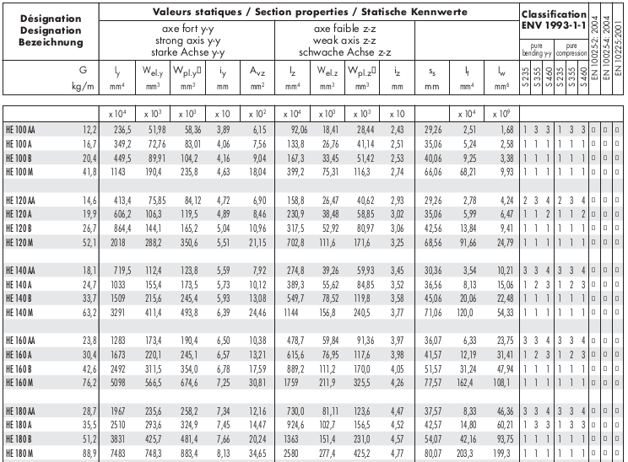
Tableau 9 : Caractéristiques géométriques des laminés en H

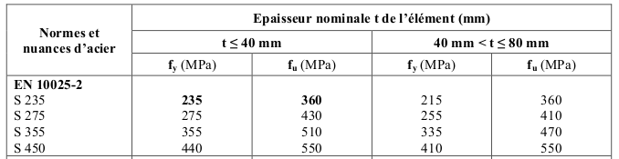
Tableau 10 : Valeurs nominales de limite d’élasticité f_{y} et de résistance à la traction f_{u} pour les aciers de construction laminés à chaud

- Rédaction des pièces techniques du marché
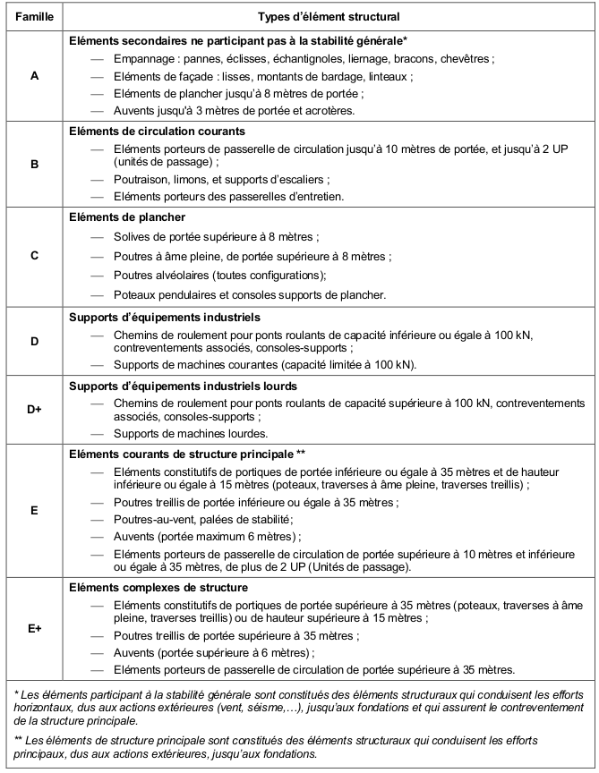
Tableau 11 : Définition des familles d'éléments

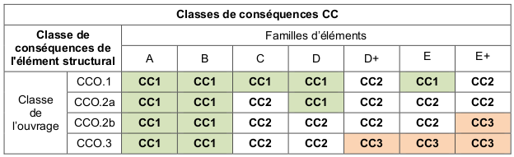
Tableau 12 : Classes de conséquence par familles d'éléments

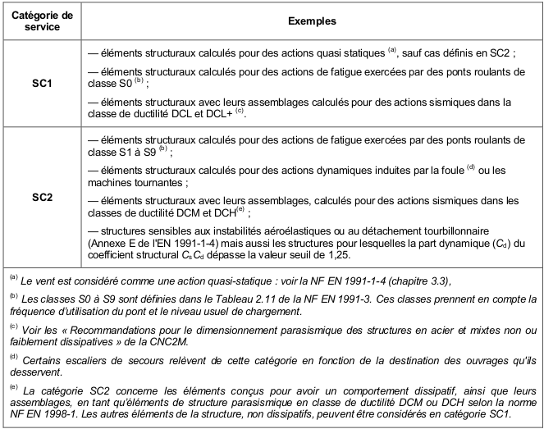
Tableau 11 : Critères de choix des catégories de service

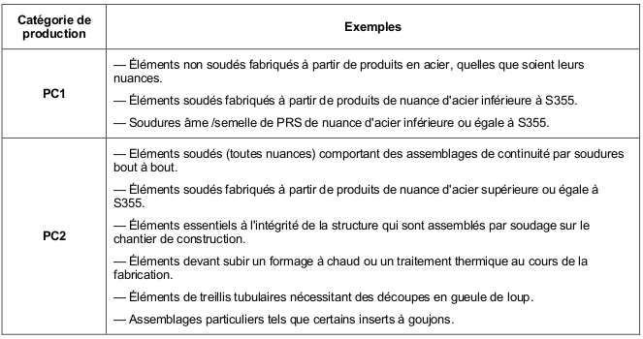
Tableau 12 : Critères de choix pour les catégories de production

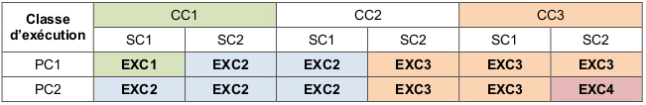
Tableau 13 : Définition des classes d’exécution par famille d'éléments structuraux

